Městská část Praha – Královice pořádá u příležitosti
800. výročí první písemné zmínky o obci
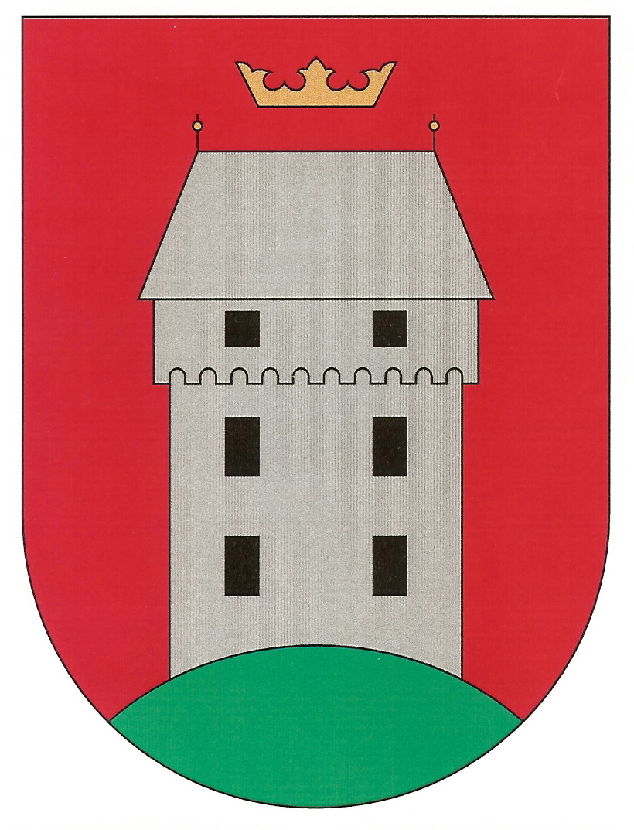 VÝSTAVU

fotografií, pohlednic a dobových dokumentů

ve dnech 13.–15. července 2007, 10.⁰⁰– 19.⁰⁰hod
v budově úřadu MČ
(bývalá škola, K Nedvězí 66, Královice).

Na výstavě bude možno zakoupit brožuru Královice (cena 50,- Kč).
Vstup zdarma.

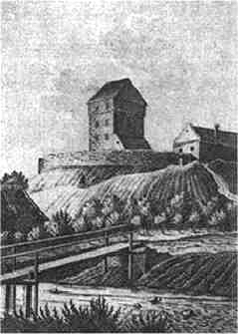

Při této příležitosti zveme všechny občany na tradiční královickou pouť.
V sobotu 14. července budou odehrány na hřišti TJ Sokol přátelské fotbalové zápasy a večer se bude konat pouťová veselice.

Plánovaný koncert zvonohry se z technických důvodů neuskuteční. Omlouváme se všem zájemcům.

